Информация об участнике Великой Отечественной войны

Юрченко Леониде Федоровиче.

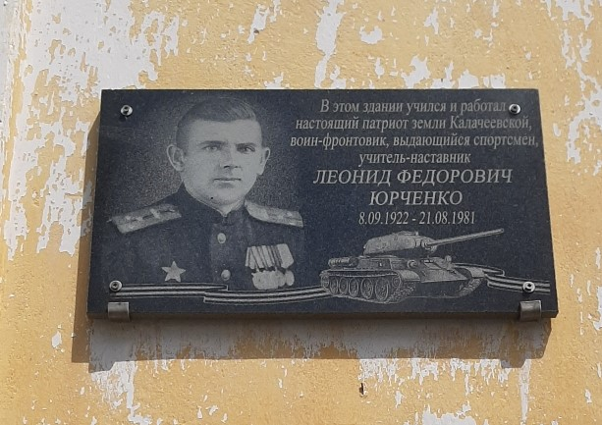

Леонид Федорович - участник Великой Отечественной войны с первых дней. Командовал танком, затем танковым взводом 307 танкового батальона (16-го корпуса) 107 бригады 2-й Гвардейской танковой армии.  
 На полях сражений Великой Отечественной войны проявил себя опытным и отважным танковым командиром, демонстрировавшим личную отвагу, мужество и инициативу. Не раз противостоял превосходящим силам врага.

В одном из боев Леонид Федорович принял активное участие в разгроме немецкого эшелона, везущего награбленное имущество в Германию.  
В другом бою танковым экипажем под командованием Л.Ф. Юрченко были захвачены исправными два немецких танка "Тигр".

В следующем сражении его танкисты, подавив вражеские огневые точки, захватили переправу через реку и обеспечили беспрепятственное продвижение наших войск.

Борясь с немецким механизированным корпусом, танкисты Л.Ф. Юрченко уничтожили три танка "Пантера", четыре противотанковых орудия и семь автомашин.

За подвиги на полях сражений Леонид Федорович был награжден боевыми орденами: орденом Красной Звезды и двумя орденами Красного Знамени.  
 Выйдя в отставку, Л.Ф. Юрченко преподавал физкультуру в Калачеевской гимназии №1. После смерти героя Великой Отечественной войны его награды были переданы родственниками в Исторический музей г. Калача.

Наградной лист. Фото взято из сети Интернет.

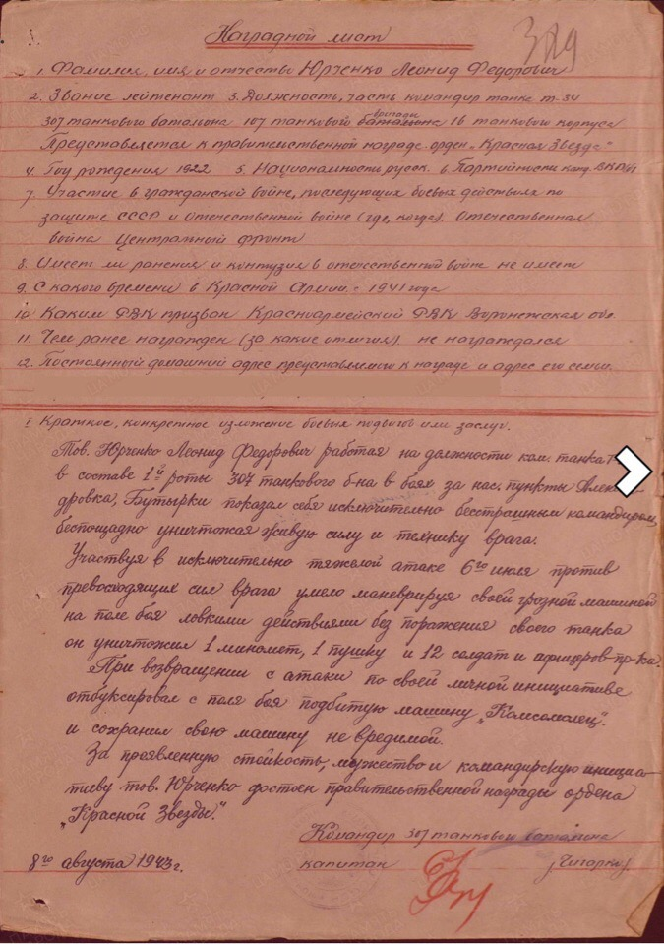

Наградной лист. Фото взято из сети Интернет.

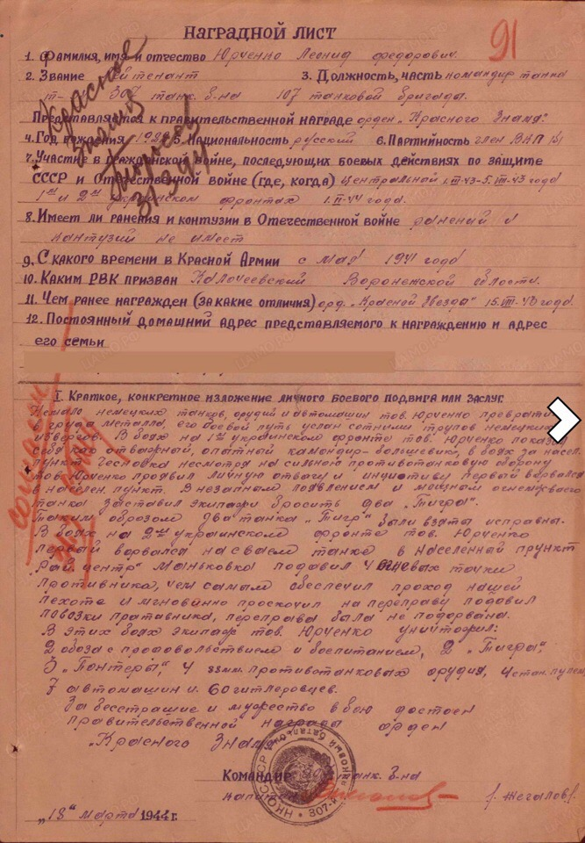

5 мая 2017г.  на здании гимназии №1 в г. Калаче была открыта мемориальная доска в память об учителе гимназии, воине-фронтовике, выдающемся спортсмене Юрченко Леониде Федоровиче.

Открывая митинг, директор гимназии Мартыненко Виктор Тимофеевич отметил важность этого события для школы, учащихся и коллектива. На митинге также выступил глава администрации района Николай Тимофеевич Котолевский.

Он сказал, что в районе существует хорошая традиция – в честь известных людей –устанавливать мемориальные доски. И сегодня мы откроем такую доску нашему земляку-воину-спортсмену-учителю-Юрченко Леониду   Федоровичу.

На митинге также выступили родственница Маштанова Л.А., воспитанники Юрченко: Васильченко С.И. и инициатор   установки доски Еремченко Сергей Николаевич.

Затем под аплодисменты собравшихся была открыта мемориальная доска Юрченко Леониду   Федоровичу.